**PROPOSAL FINAL PROJECT**

**GRAFIKA KOMPUTER**

**PENGEMBANGAN APLIKASI SUPER SHOOTER KIT**



**KELAS: A**

**05111640000106 AZKIATUNNISA RAHMA FAJRIYATI**

**05111640000107 CHRISTOPHER ANDREW**

**05111640000185 NABIL HAIDARRAHMAN PRIBADI**

**Dosen:**

HADZIQ FABROYIR, S.Kom, Ph. D

**Departemen Infomatika**

**Fakultas Teknologi Informasi dan Komunikasi**

**Institut Teknologi Sepuluh Nopember (ITS)**

**Surabaya**

**2018**

1. Deskripsi Aplikasi

Super shooter merupakan aplikasi game yang menggunakan teknologi a-frame (gabungan dari webVR dan three.js) dimana pemain akan menembak ke suatu objek dengan nilai tertentu.

1. Fitur Aplikasi
2. Shooter
3. Hfa
4. Gambaran Aplikasi

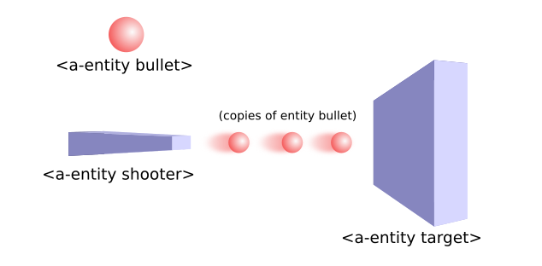

1. Pengembangan Aplikasi

Dalam aplikasi ini kami ingin menambah beberapa fitur yaitu

1. Poin yang bertambah
2. Teknologi yang Digunakan

Teknologi yang kami gunakan yaitu a-frame